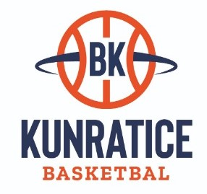


Rozpis turnaje U11, ročník 2012 a mladší
Pořadatel: Sportovní oddíly DDM Praha 10 – Basketbal Kunratice
Kontaktní osoba: Martin Skýva (723 911 231, skyva@dumum.cz)
Termín: neděle 17. 12. 2022
Místo: Sokolovna Vyšehrad, Rašínovo nábřeží 24/65m Praha 2, 128 00

Startovné: 400 Kč na utkání

Rozhodčí: deleguje ČABR-P, každé družstvo uhradí jednoho rozhodčího v utkání

Program utkání:
9:00 utkání č. 85 Basketbal Kunratice vs. Sokol Pražský
10:45 utkání č. 87 Sokol Pražský vs. TJ Sokol Dubeč
12:30 utkání č. 50 TJ Sokol Dubeč vs. Basketbal Kunratice

Pořadatel dodá hrací míč na turnaj, míče na rozcvičení si přinesou družstva vlastní!!
Rozdělovník:
Sokol Pražský – Renata Severová
TJ Sokol Dubeč – Richard Walter

V Praze dne 23.11.2022 Martin Skýva, Basketbal Kunratice

